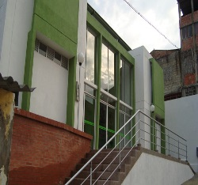**Construcción de obras de terminación de la escuela de formación cultural del municipio de Rioblanco Tolima**

Construcción de obras de terminación de casa musical de Rioblanco **$132** millones